JOBSHEET 7

PERULANGAN

1 1. Tujuan

● Mahasiswa dapat menjelaskan format penulisan program perulangan (for, while, dan do-while)

● Mahasiswa dapat mengimplementasikan flowchart perulangan menggunakan bahasa pemrograman Java

2. Praktikum

2.1.1 Langkah-langkah

Percobaan

1. Buat repository baru pada akun Github Anda, beri nama daspro-jobsheet7

2. Lakukan cloning repository tersebut menggunakan perintah git clone dari terminal

3. Buka folder repository tersebut menggunakan Visual Studio Code

4. Buat file baru, beri nama SiakadForNoAbsen.java

5. Buatlah struktur dasar program Java yang terdiri dari fungsi main(). Tambah library scanner diluar/diatas fungsi main

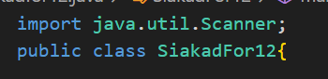

7. deklarasikan Scanner dengan nama variabel sc di dalam fungsi main()

8. Deklarasi variabel nilai, tertinggi, dan terendah dengan tipe data double.

Inisialisasi tertinggi dengan 0 dan terendah dengan 100;



9. Buat struktur perulangan FOR dengan batas jumlah mahasiswa yaitu 10

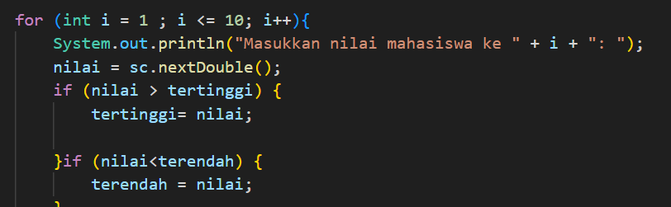

10. Di dalam perulangan FOR tersebut, tambahkan perintah untuk memasukkan nilai mahasiswa. Setelah itu, buat dua kondisi pemilihan secara terpisah untuk mengecek nilai tertinggi dan terendah dengan membandingkan nilai masukan dengan variabel tertinggi dan variabel terendah



11. Di luar perulangan FOR, tampilkan nilai tertinggi dan terendah

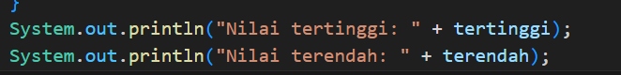

**2.1.2 Verifikasi hasil percobaan**

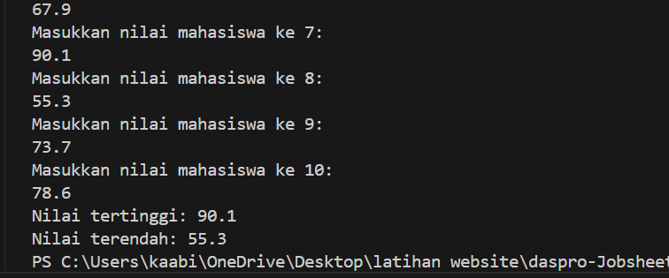

**2.1.3 Pertanyaan**

1. Sebutkan dan tunjukkan masing-masing komponen perulangan FOR pada kode program Percobaan 1!

*Jawab:*

Inisialisasi : int i = 1

Kondisi : i <= 10

Update: i++

2. Mengapa variabel tertinggi diinisialisasi 0 dan terendah diinisialisasi 100? Apa yang terjadi jika variabel tertinggi diinisialisasi 100 dan terendah diinisialisasi 0?

*Jawab :* Variabel tertinggi diinisialisasikan dengan 0 supaya dapat mengecek nilai tertinggi itu lebih dari 0, dan variable terendah diinisialisasi 100 agar nilai terendah selalu lebih kecil dari 100

Yang terjadi ketika variable tertingginya 100 dan terendahnya 0 adalah output tertinggi dan terendah berturut turut selalu 100 dan 0

3. Jelaskan fungsi dan alur kerja dari potongan kode berikut!

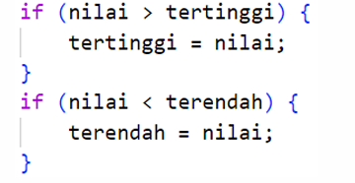

*Jawab:*

Misal, jika nilai ke- 1 adalah 40 > 0 (tertinggi) true maka disimpan sebagai **tertinggi = 40**

Lanjut ke if yang kedua 40 < 100, true maka **terendah = 40**

Ke-2 misal input 30,maka 30>40, false maka lanjut ke if yang kedua

If kedua 30 < 40, true, maka **terendah = 30**

Ke-3 misal input 50, 50 > 40, true, maka **tertinggi = 50**

If kedua 50 < 30, false, maka **terendah tetap 30**

4. Modifikasi kode program sehingga terdapat perhitungan untuk menentukan berapa mahasiswa yang lulus dan yang tidak lulus berdasarkan batas kelulusan (nilai minimal 60). Tampilkan jumlah mahasiswa lulus dan tidak lulus setelah menampilkan nilai tertinggi dan terendah!

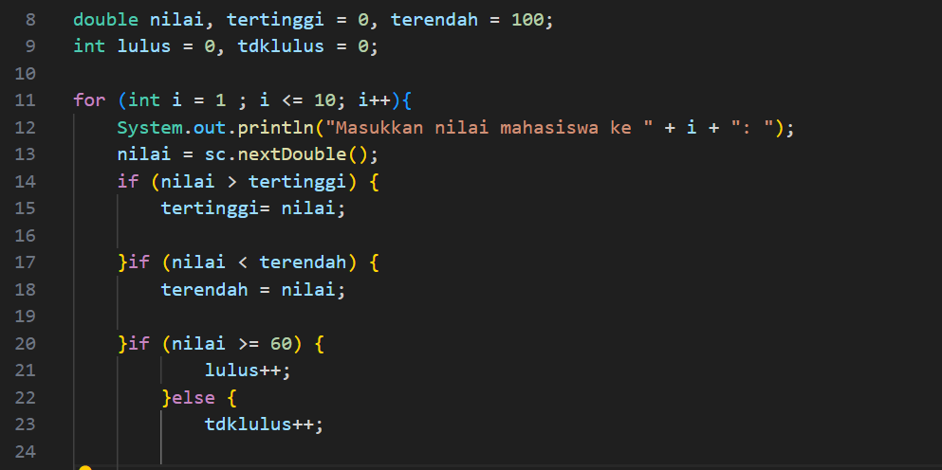

5. Commit dan push kode program ke Github

**2.2 Percobaan 2: Studi Kasus Nilai Mahasiswa di SIAKAD – Perulangan WHILE Waktu Percobaan: 90 menit**

**2.2.1 Langkah-langkah Percobaan**

1. Buat file baru, beri nama SiakadWhileNoAbsen.java

2. Buatlah struktur dasar program Java yang terdiri dari fungsi main(). Tambah library scanner diluar fungsi main java

3. Deklarasikan Scanner dengan nama scanner sc di dalam fungsi main()



4. Deklarasikan variabel nilai, jml, dan i (untuk perulangan) bertipe integer. Inisialisasi i dengan 0 sebagai nilai awal perulangan



5. Tuliskan kode program untuk menerima input banyaknya mahasiswa yang disimpan ke variabel jml. Dengan demikian, batas perulangan akan dinamis sesuai masukan dari pengguna melalui keyboard.

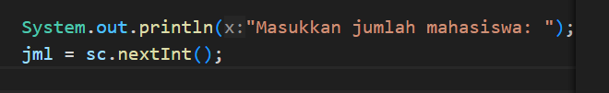

6. Buat struktur perulangan WHILE dengan batas kondisi sesuai jumlah mahasiswa yaitu 5. Perhatikan simbol yang digunakan adalah < karena perulangan variabel i dimulai dari 0, bukan 1

7. Tambah perintah untuk memasukkan nilai mahasiswa. Setelah itu, buat kondisi pemilihan IF untuk mengecek valid atau tidaknya nilai yang dimasukkan, dengan syarat nilai harus berada pada rentang 0 hingga 100. Kemudian tambahkan kondisi pemilihan IF-ELSE IF-ELSE untuk menampilkan kategori nilai huruf berdasarkan ketentuan.

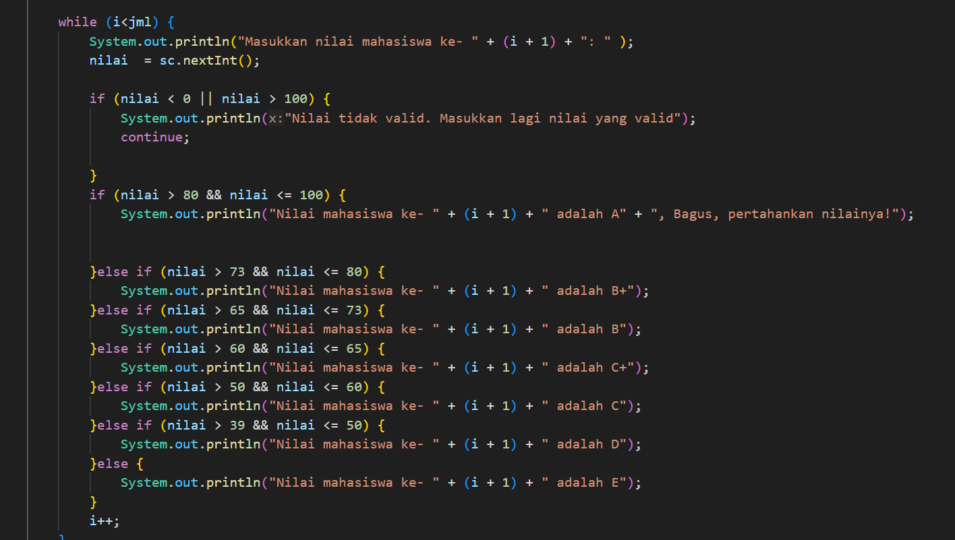

**2.2.3 Pertanyaan**

1. Pada potongan kode berikut, tentukan maksud dan kegunaan dari sintaks berikut:

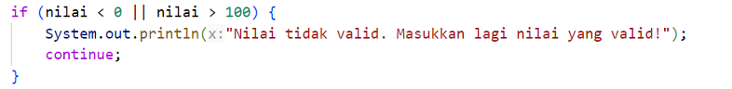

a. nilai < 0 || nilai > 100

*Jawab:* Nilai kurang dari 0 atau nilai lebih dari 100, digunakan untuk mengecek nilai dengan tujuan harus berada di rentang 0-100, apabila salah satunya tidak terpenuhi maka program tidak akan jalan ke bawah

b. continue

*Jawab:* Ketikapernyataan continue dijalankan, sehingga loop langsung melanjutkan ke iterasi berikutnya dan tidak mengeksekusi System.out.println untuk nilai tertentu.

2. Mengapa sintaks i++ dituliskan di akhir perulangan WHILE? Apa yang terjadi jika posisinya dituliskan di awal perulangan WHILE?

*Jawab:* Ketika sintaks i++ dituliskan di awal, maka program akan menambahkan nilai i terlebih dahulu sebelum masuk ke program selanjutnya seperti if else atau serangkaian blok kode, yang awalnya inisialisasi i = 0 pada awal program akan membaca i =1 sehingga i = 0 sudah ditambah terlebih dahulu

3. Apabila jumlah mahasiswa yang dimasukkan adalah 19, berapa kali perulangan WHILE akan berjalan?

*Jawab:* 19 kali

4. Modifikasi kode program sehingga apabila terdapat mahasiswa yang mendapat nilai A, program menampilkan pesan tambahan "Bagus, pertahankan nilainya"!

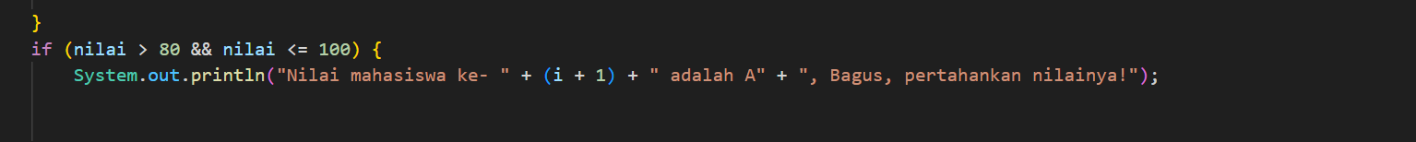

5. Commit dan push kode program ke Github

**2.3 Percobaan 3: Studi Kasus Transaksi di Kafe – Perulangan DO-WHILE Waktu Percobaan: 60 menit**

2.3.1 Langkah-langkah Percobaan

1. Buat file baru, beri nama KafeDoWhileNoAbsen.java

2. Buatlah struktur dasar program Java yang terdiri dari fungsi main().

3. Tambahkan library Scanner di bagian atas (luar) class



4. Buat deklarasi Scanner dengan nama variabel sc di dalam fungsi main()



5. Deklarasikan variabel kopi, teh, dan roti bertipe integer untuk menampung banyaknya item yang dibeli pelanggan, serta namaPelanggan bertipe String. Deklarasi dan inisialisasi hargaKopi dengan 12000, hargaTeh dengan 7000, hargaRoti dengan 20000.



6. Buat struktur perulangan DO-WHILE dengan kondisi true

7. Di dalam perulangan DO-WHILE tersebut, tambahkan perintah untuk memasukkan namaPelanggan. Kemudian tambahkan kondisi IF untuk mengecek isi variabel namaPelanggan. Selanjutnya, tambahkan perintah untuk memasukkan banyaknya item yang dibeli pelanggan untuk setiap menu, apabila masukan nama pelanggan bukan “batal”. Hitung total harga pembelian dan tampilkan hasilnya.

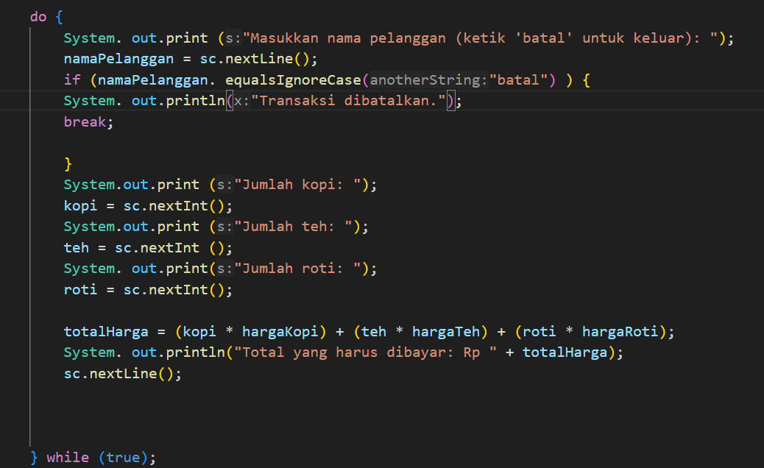

8. Compile dan run program

9. Commit dan push kode program ke Github

2.3.2 Langkah-langkah Percobaan Cocokkan hasil compile kode program Anda dengan gambar berikut ini. 2.3.3

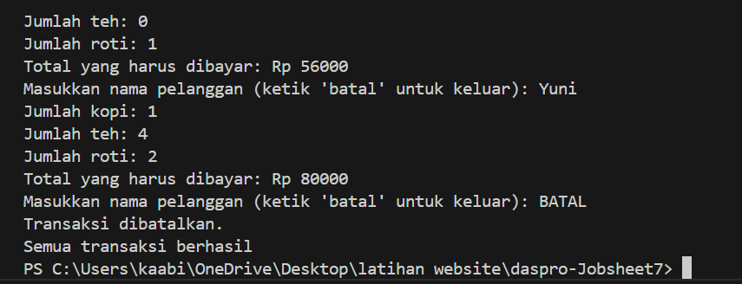

**Pertanyaan**

1. Pada penggunaan DO-WHILE ini, apabila nama pelanggan yang dimasukkan pertama kali adalah “batal”, maka berapa kali perulangan dilakukan?

*Jawab:* Perulangan tetap dilakukan 1 kali Ketika user meng input batal pada pertama kali, karena pada do-while blok kode selalu dijalankan pertama kali sebelum memeriksa kondisi;

2. Sebutkan kondisi berhenti yang digunakan pada perulangan DO-WHILE tersebut!

*Jawab:* Kondisi berhenti terletak pada inputan *batal* yang dimasukkan user, jika user memasukkan *batal,* maka program akan menghentikan perulangan

3. Apa fungsi dari penggunaan nilai true pada kondisi DO-WHILE?

*Jawab:* Untuk infinit looping (perulangan tak terbatas) sampai ada perintah berhenti

4. Mengapa perulangan DO-WHILE tersebut tetap berjalan meskipun tidak ada komponen inisialisasi dan update?

*Jawab:* Karena akibat sifat dasar dari perulangan do-while dan penggunaan kondisi true

**3. Tugas Waktu Percobaan : 120 Menit**

1. Seorang pengelola bioskop ingin membuat program untuk menghitung total penjualan tiket dalam satu hari. Tiket dijual dengan harga Rp 50.000 per tiket.

Program harus menghitung total tiket yang terjual dan total harga penjualan tiket selama satu hari dengan ketentuan sebagai berikut:

• Jika pelanggan membeli lebih dari 4 tiket, pelanggan mendapatkan diskon 10%.

• Jika pelanggan membeli lebih dari 10 tiket, pelanggan mendapatkan diskon 15%

1. Sebuah tempat parkir ingin membuat program untuk menghitung total pembayaran parkir dari beberapa kendaraan. Tarif parkir adalah Rp 3.000 per jam untuk mobil dan Rp 2.000 per jam untuk motor. Namun, jika durasi parkir lebih dari 5 jam, diberikan tarif tetap sebesar Rp 12.500 untuk semua kendaraan. Program akan terus meminta masukan selama input bukan 0. Implementasikan flowchart tersebut ke dalam bentuk kode program Java!

*Semua jawaban sudah di push di github*